|  |  |
| --- | --- |
|  | 中国矿业大学 |
| China University of Mining and Technology |

《创新教育基础》课程结课报告

**姓 名： 武成龙**

**班 级： 地理信息科学19-1班**

**学 号： 07192329**

**中国矿业大学环境与测绘学院**

**2022-01-04**

# 《幕布——一款极简大纲笔记产品》

我们为什么要记笔记？在校园里，尤其是中学阶段，我们常听到老师强调记笔记的重要性。比如可以帮我们提高注意力，防止走神；可以结合自己的理解，更好地吸收消化老师讲解的内容；还有助于回顾复习。在什么情况或场合下需要记笔记？到了大学，我们发现需要记笔记的时候不减反增。除了上课做笔记，我们听讲座的时候遇到精彩的故事或者观点，常常有记录下来分享的冲动；开例会的时候，记笔记才能保证自己不遗忘重要的事情；遇到人物关系复杂的小说，或者非常实用的书籍，往往也需要做笔记。

数字化是笔记的一个趋势吗？我们看到，身边有很多用平板记笔记的人，用触屏笔替代了签字笔，用笔记软件替代了笔记本。一个明显的好处就是方便分门别类整理，也减轻了携带的负担。所以我认为数字化是笔记的一个趋势，当然也不是一定要把一切笔记都数字化，纸笔摩擦的感觉还是无可替代的。

那么可以使用什么笔记软件呢？我推荐“幕布”。幕布为我们做笔记提出了一种新的解决方案——大纲和思维导图，核心特色就是“极简”。

思维导图，是一种非常直观地展示思维和想法的工具，但是思维导图本身有一个很大的问题，不方便随时记录和删改，每一次修正都可能会影响整个图片的布局，并且思维导图也不方便打印在常规的A4纸张上进行传阅，这时，大纲就可以作为思维导图的良好补充。大纲笔记和思维导图，可以说是一对相辅相成的好基友。他们都具有结构化的特点，能够很好的展现各级内容之间的关系，并且部分思维导图工具都提供了导出大纲的功能。

而幕布，作为一款大纲工具，创新性地其提供了导出思维导图的功能。相比起直接制作思维导图来说，无需在考虑各个块的放置位置，也就获得了更加纯净的输入体验。在记录阶段，可以很好地避免被繁杂的排版工作打断思路，提高了记录的连续性。

使用方法也很有特色，基本技巧是这样的：每段文字前面都有一个小圆点，一个圆点为一个主题；主题内直接输入文字即可；使用Enter键/回车键即可创建新主题；Tab键可以缩进一级，Shift+Tab则可以提升一级，如下图所示：

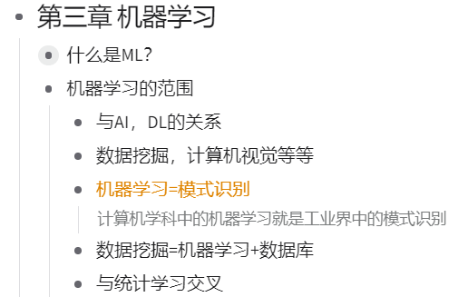

幕布还有更强大的编辑功能，支持LaTeX公式、支持Markdown输入，还有很多进阶技巧和快捷键可以提高输入效率。对团队也是一个福音，可以多人协作编辑，写好的文档还可以一键分享给他人在线查看。时间管理专家张永锡 （著有《每天最重要的3件事》）说：“工作时，我们需要一个耐用的工具，一把万能小刀，使用时体验美妙无比。幕布看似简单的大纲，一缩一进，是我不惊动内心的宁静的万能小刀。”

我个人已经使用幕布做笔记一年多了，现在保存了90多篇文档，不仅用它来做一些课程的笔记，聚合多来源的信息知识（图片、网页链接等），而且记录会议、复盘总结这种具体的事情也离不开它。相对于其他软件来说，幕布的特点是多平台互通，网页端、移动端、桌面端都可以用，安卓、苹果系统也都有相应的版本。而且幕布有一个蓬勃发展的“精选社区”，许多活跃的创作者把自己的模板分享上传，让我少走了许多弯路。

当然幕布也有其不擅长的方面，比如不能插入表格，不能插入代码块等。总而言之，瑕不掩瑜，幕布极简的风格是最大的亮点，我们可以发挥这个特性，和其他软件配合，提高我们的学习力、生产力。